苏州大学路建美教授团队Nature子刊：利用卤化物钙钛矿胶连的二维共价有机框架材料实现高选择性NO₂传感

继Angew. Chem. Int. Ed.之后，海恩迈科技客户——苏州大学路建美、贺竞辉教授团队再次利用公司材料表征仪器产品在顶级SCI刊物上发表论文。
二维共价有机框架材料（Two-dimensional covalent organic frameworks，2D COFs）是一类新兴材料，由于其结构规整、比表面积大、孔尺寸及结构可调、活性位点数目多且具有半导体特性，因此被广泛应用于如气体吸附分离、气敏传感、光电器件、光催化材料等领域，受到研究者的广泛关注。
近日，苏州大学路建美教授团队针对2D COFs微晶材料电阻巨大，难以满足气敏器件测试需求的困难，通过向2D COFs材料中添加卤化钙钛矿型材料以增强其导电性，成功将2D COFs材料的电导率提高了2个数量级，并且利用该材料实现了对NO₂气体高选择性的气敏传感。基于谐振式微悬臂吸附性能分析、蒙特卡罗分析、密度泛函理论分析等表明，添加卤化钙钛矿型材料的2D COFs材料可富集电子，并向NO₂分子进行转移，从而提高了该材料的气敏性能。相关工作发表在Nature Communications杂志上（https://doi.org/10.1038/s41467-023-37296-0）。
在该文章中，海恩迈科技的界面热力学动力学参数分析仪被用来进行COFs材料气敏传感的机理研究。利用谐振式微悬臂梁定量化表征微小质量变化的能力，作者将气敏响应中气体吸附和电荷转移两个要素进行解耦，从而发现了COFs材料在NO₂气敏测试过程具有气体富集效应，从而解释了基于COFs材料的NO₂气敏传感器具备较强响应的机理。
界面热力学动力学参数分析仪，是利用MEMS谐振式微悬臂梁传感芯片，通过“变温微称重法”，定量测量功能材料与气体分子发生吸附时，表界面分子作用热力学和动力学参数的科学分析仪器。该仪器及工作原理均为世界首创，可以定量获取决定功能材料吸附性能的本质参数，如焓变、吉布斯自由能变化、活化能、熵变等，对于研究材料吸附机理、指导材料性能优化、预测材料应用方向等方面有重要的意义。
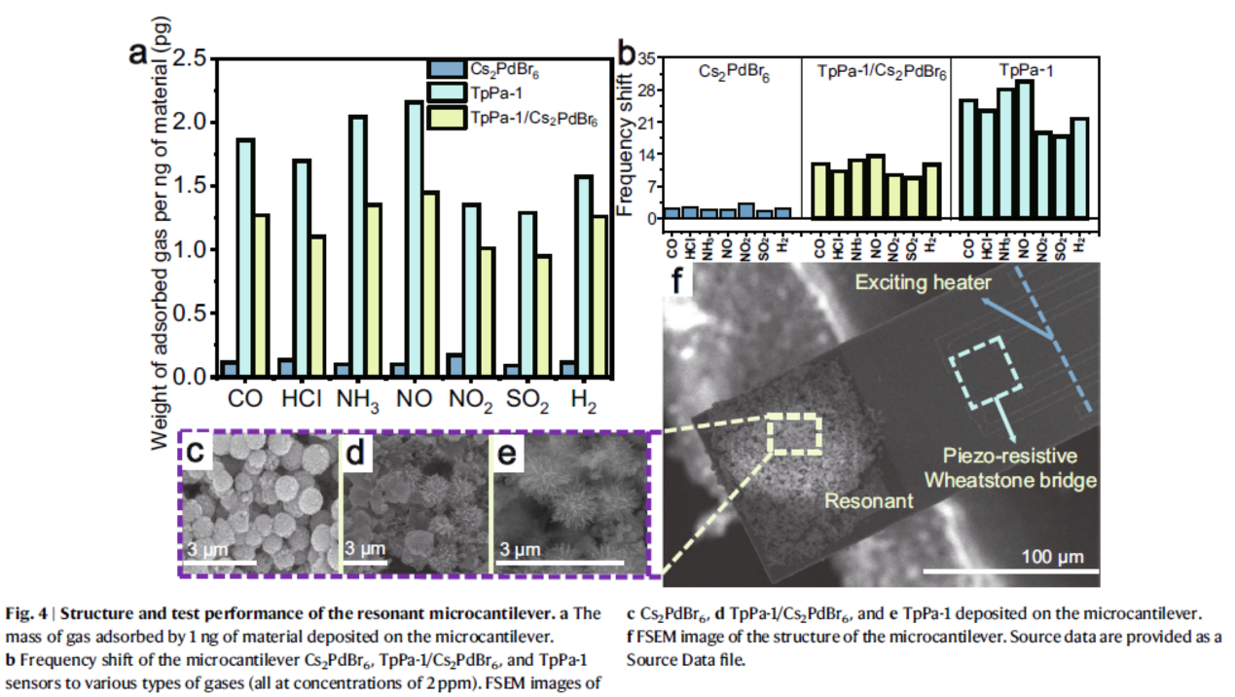
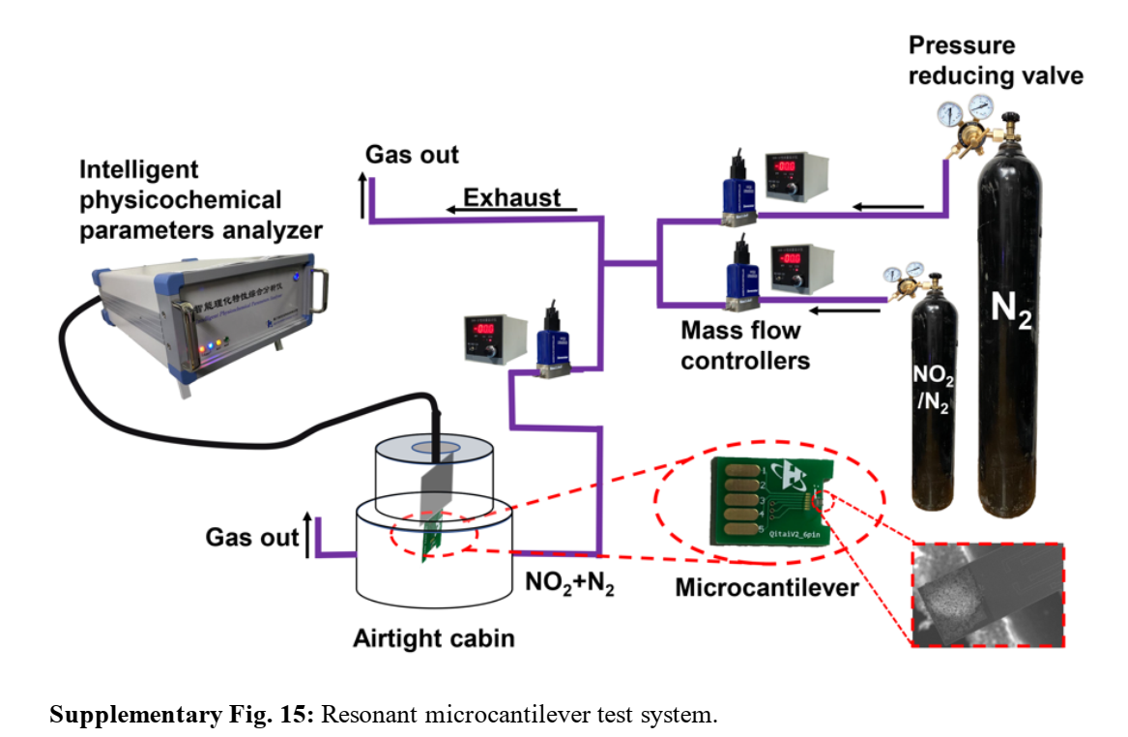
除此以外，海恩迈科技还研发了微悬臂梁气敏测试系统、芯片式热重分析仪、原位程序升温化学吸附分析仪等多款创新型科学分析仪器，可广泛应用于材料研发、生化传感、催化研究等材料科学相关领域。例如，芯片式热重分析仪可以实现皮克级质量变化分辨、液氮温度∼1000°C宽温区控温、最高8000°C/s极速升降温等远超传统仪器性能的热分析能力；原位程序升温化学吸附分析仪无需外接质谱、TCD等设备对尾气进行检测，可以实现原位实时的程序升温脱附，快速计算活化能等理化参数；基于芯片化的优势，这些设备均可以方便的与光学仪器如红外、拉曼、显微镜等进行工况下的联合表征，实现“所看即所得”。
公司已与清华大学、复旦大学、上海交通大学、浙江大学、中国科学院等数十家高校、科研所开展了广泛的合作，欢迎感兴趣的各界同仁来电咨询！

